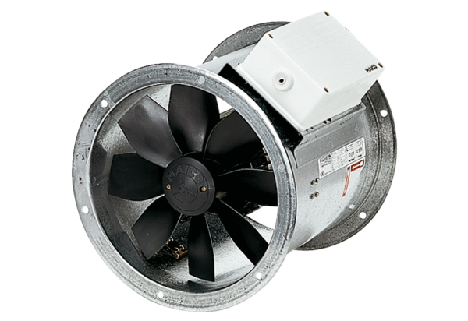Осевой трубный вентилятор DZR 56/4 BКомплект поставки: 1 штукАссортимент: C
Номер артикула: 0086.0037Изготовитель: MAICO

